Diferencia de un objeto y una array:

Los array son lsitas de cosas que son lo mismo,ej: canasta de frutas:. Pero si yo quiero juntar valores que juntos hacen una cosa uso objetos.eje:



Objeto es una cosa mas “compleja”

Porpiedades que son funciones le dejimos métodos

Aunque sea cont puedo cambiar las propiedades (ejemplo cambiar nombre), lo que no puedo es declarar otra vez perro como nuevo objeto

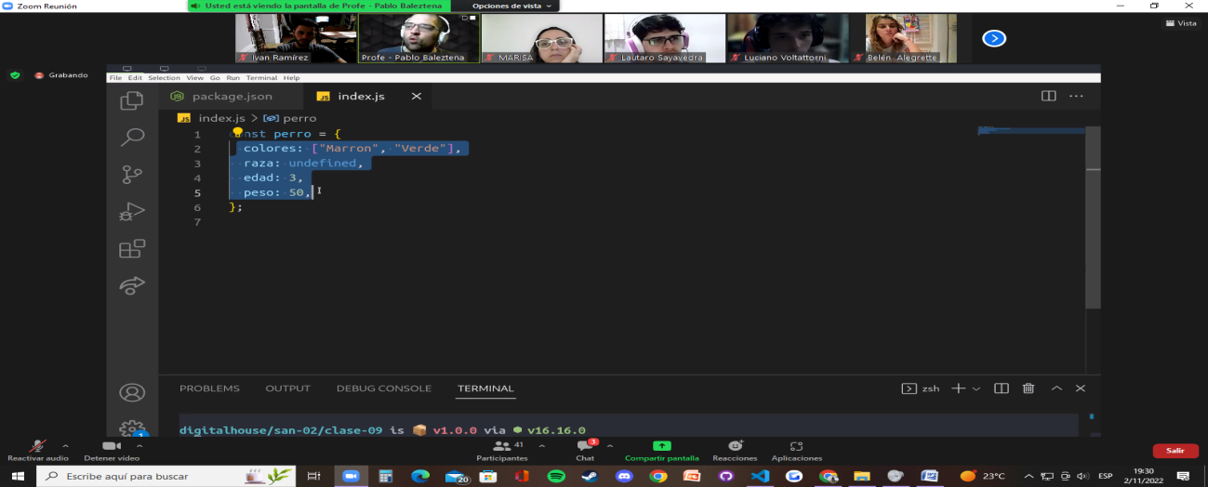

Si declaro una arrow funsion no puedo usar this.

Se puede declarar también asi: saludar (){}. Sin el fuincion

Instalar un paquete: